Invitation - Julemiddag

i

Alsted Forsamlingshus

Fredag 25. november kl. 18.00

Gå ikke glip af den traditionsrige julemad, fra forsamlingshusets fantastiske julekøkken.

Kom og oplev årets hyggelige julestemning og -udsmykningen i forsamlingshuset, sammen med naboen.

Der vil være julelotteri, med flotte kurve og andre gode præmier.

Vores suveræne madhold vil servere andesteg / flæskesteg med alt hvad dertil hører.

Derefter risalamande og kaffe.

Pris for alt dette kr.: 185 pr. person (børn 4-12 år: 75kr).

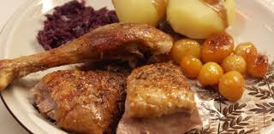

Mange julehilsner, Bestyrelsen.

Tilmelding senest søndag den 20. november på telefon til Merete (51624834)

*OBS: Ved tilmelding af børn, venligst oplys navn og alder!!*

**HUSK ved betaling at notere: Julemiddag**

Mobile Pay: 18789 Konto nr: 1551-1920340